Занятие 2 кружка «Хочу все знать»
Тема занятия: Волшебный квадрат. Обучение решению и составлению «магических» квадратов.

Цель Развитие познавательной активности детей; мотивации к учебной деятельности; зрительного и пространственного восприятия; логического мышления, математических представлений.

Планируемые результаты:

Предметные:
- сформировать представление о магических квадратах и их разновидностях (танграм)

Метапредметные:
Регулятивные УУД:
Понимать учебную задачу занятия и стремиться её выполнить;
- планировать своё действие в соответствии с поставленной задачей;
- учитывать выделенные учителем ориентиры действия в новом учебном материале;
- вносить необходимые коррективы в действие после его завершения на основе его оценки и учета характера сделанных ошибок.
Познавательные УУД:
- осуществлять подведение под понятие на основе распознания объектов, выделения существенных признаков;
- использовать знаково-символические средства;
- устанавливать причинно-следственные связи, обобщать и делать выводы.
- умение структурировать знания;
- проводить сравнение и классификацию по заданным критериям;
Коммуникативные УУД:
- формулировать собственное мнение;
- задавать вопросы, строить понятные для партнёра высказывания;
- договариваться о распределении функций и ролей в совместной деятельности; осуществлять взаимный контроль в совместной деятельности, адекватно оценивать собственное поведение и поведение окружающих.

Личностные:
- работать в паре, осуществлять самопроверку;
- осознанное вхождение учащегося в пространство учебной деятельности.

Ход занятия:

I . Организационный момент.
Здравствуйте, ребята! Сегодня у нас необычное внеурочное занятие, к нам пришли гости. Здравствуйте, уважаемые гости! Мы рады гостям!

Все расселись по местам, никому не тесно?
По секрету вам скажу: “Будет интересно!”

II. Определение целей и задач занятия
Упражнения на развитие внимания, памяти, мышления.
На парте-листы (на каждого ученика). Возьмите листочки желтого цвета. Решите примеры, отгадайте слово.
6 | 4 | 1 | 3 | 8 | 1 | 7
к | в | а | д | р | а | т

2+2 | в

7-6 | а

3+3 | к

9-2 | т

5-2 | д

4+4 | р

– Какое слово у вас получилось? («квадрат»)
- Кто догадался, о чем пойдет речь сегодня? Тема нашего занятия КВАДРАТ. (Открыть карточку на доске-квадрат. Надпись в форме квадрата.)

Давайте определим цель нашего занятия
1. Ответить на вопрос, что такое … ; (квадрат)
2. Узнать, какие бывают …; (квадраты)
3. В каких предметах встречается квадрат….. (квадраты)

III. Введение в тему
Ребята, мы часто встречаемся с таким математическим понятием, как квадрат.
Вспомните и ответьте: Что такое – квадрат?
Ученики:
Квадрат-геометрическая фигура, четырехугольник с равными сторонами. Прямоугольник, у которого все стороны равны. У этой фигуры 4 угла и все стороны равны.

Возьмите конверт с надписью-геометрические фигуры. Достаньте только квадраты. (На каждого ученика – по квадрату )
А вы знаете, что квадрат – это волшебная геометрическая фигура?
Он умеет превращаться! Сейчас мы с вами выполним интересное упражнение. Главное условие: не смотреть ни на кого и слушать мою инструкцию. Слушайте внимательно и выполняйте следующее:
(объяснение сопровождается показом)
Приложите один уголок квадрата к противоположному углу, сгиб прогладь «утюжком». В какую фигуру наш квадрат превратился? (в треугольник).
Разверните свой квадрат, получилась «дорожка». Как она называется? (диагональ).
Сделайте тоже самое с другими двумя углами, разверните квадрат. Что вы видите? (четыре треугольника).
Наш волшебный квадрат может превращаться не только в треугольники.
Приложите одну сторону к другой противоположной стороне, аккуратно совместите уголки, и прогладим «утюжком» сгиб. В какую фигуру превратился квадрат? (два прямоугольника).
Уберите свои квадраты обратно в конверт. (Я забираю конверты)
Давайте поработаем в группах.(4 группы) Повторить правила работы в группах.
Дидактическая игра «Разложи квадраты» на скорость. Кто быстрее? Задания:
- Разобрать квадраты по цветам в четыре стопки;
- Разложить все квадраты по цвету по порядку от 0 до 10;
- Подобрать к цифрам 1, 3, 5 и т.д. квадраты с таким же количеством кружочков;
- Из маленьких квадратов одного цвета составьте один большой квадрат. Не забудьте о свойствах квадрата (Одинаковые длины всех сторон).
Возьмите счетные палочки.
1) Сколько палочек потребуется, чтобы сложить квадрат? (Четыре).
2) Из 7 палочек составьте два квадрата:
3) Из 10 палочек составьте три одинаковых квадрата:

4) А сколько палочек потребуется, чтобы сложить пять квадратов? (20 или 16). Сложи 5 квадратов из 16 палочек.
5) Образуйте на столе с помощью двух палочек квадрат. (Положить на край стола)
6) Головоломка со счетными палочками-фигуры из квадратов: Из 5 квадратов сложи лесенку:
Убери 3 палочки, чтобы осталось 3 квадрата.

Можно назвать квадрат волшебным? (Да) Почему? Какие превращения мы сотворили?
Физминутка
Не зря наши далекие предки подметил, что квадрат – магическая фигура.
Послушайте легенду.
Существует предание, согласно которому китайский император Ию, живший примерно 4000-5000 лет до нашей эры, однажды увидел на берегу реки священную черепаху с узором из черных и белых кружков на панцире.
Слайд 1.
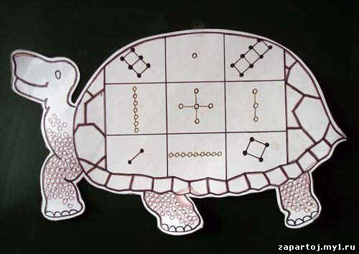
Сообразительный император сразу понял смысл этого рисунка. Черными кружками в этом квадрате изображены четные числа, белыми - нечетные числа.
Чтобы и нам стал понятен смысл, заменим каждую фигуру числом, показывающим, сколько в ней кружков.
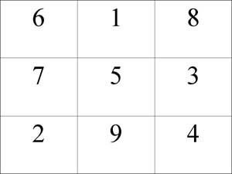
Символ, изображенный на черепахе, китайцы считали магическим - он использовался при заклинаниях. Поэтому квадратные таблицы чисел с тех пор называют магическими квадратами. Магические квадраты служили талисманами, защищая тех, кто их носил, от разных бед.
Что же в нем магического? (Ответы детей). Девять порядковых чисел размещены в девяти клетках квадрата так, что суммы чисел вдоль каждой строки, каждого столбца и каждой из двух диагоналей одинаковы - это основное свойство волшебного квадрата.
Предлагаю поработать с магическим квадратом.
2 | 7 | 6
9 | 5 | 1
4 | 3 | 8
- Сосчитайте сумму чисел в первой строке?
- Сосчитайте сумму чисел во второй строке?
- Сосчитайте сумму чисел в третьей строке?
Дети считают по диагонали и вертикали.
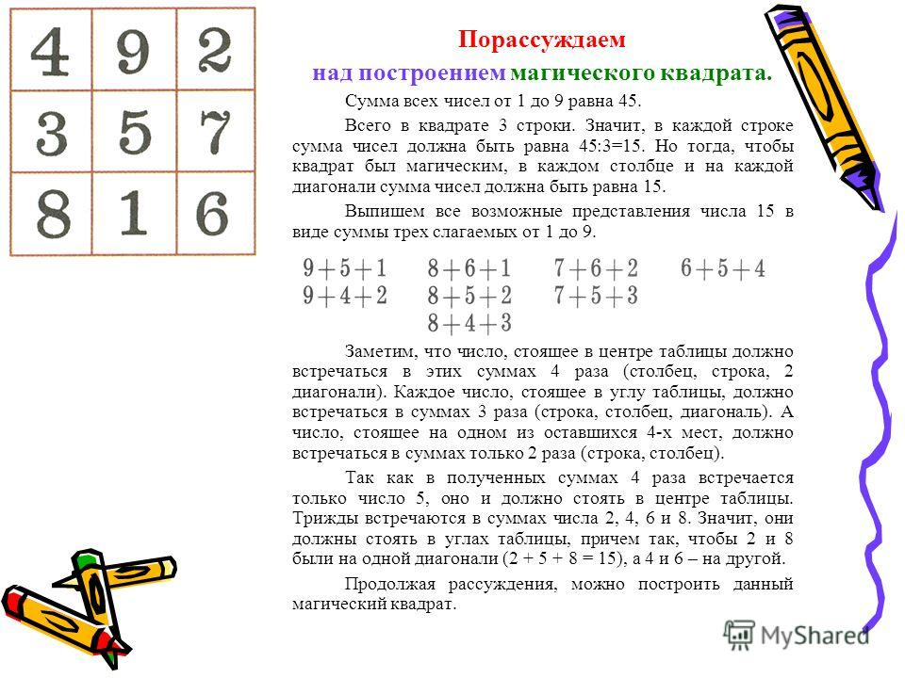
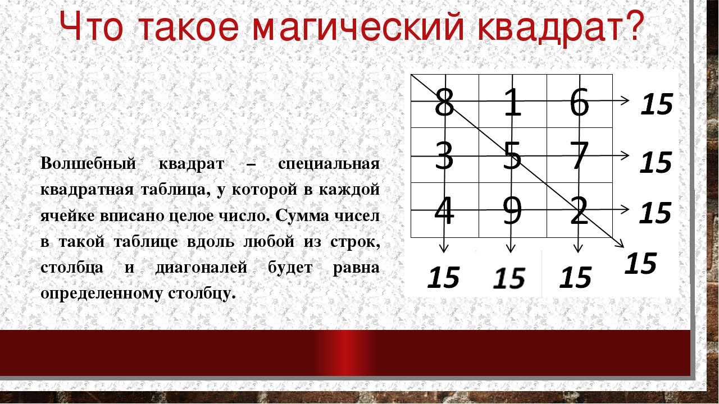- Что интересного заметили? (Сумма чисел везде одинаковая, она равна 15)
Сейчас будет интересное задание с квадратом.
Впишите в пустые клетки квадрата такие числа, чтобы сумма чисел вдоль каждой стороны квадрата равнялась 10.
(На каждую группу-панель-магический квадрат и числа-дети работают самостоятельно, приклеивают нужную карточку с подходящим числом в пустое окошко)
1 |  | 3
 | 10
0 |  | 2

1 |  | 2
 | 10
4 |  | 0

1 |  | 0
 | 10
2 |  | 3

4 |  | 1
 | 10
0 |  | 2
Проверка.
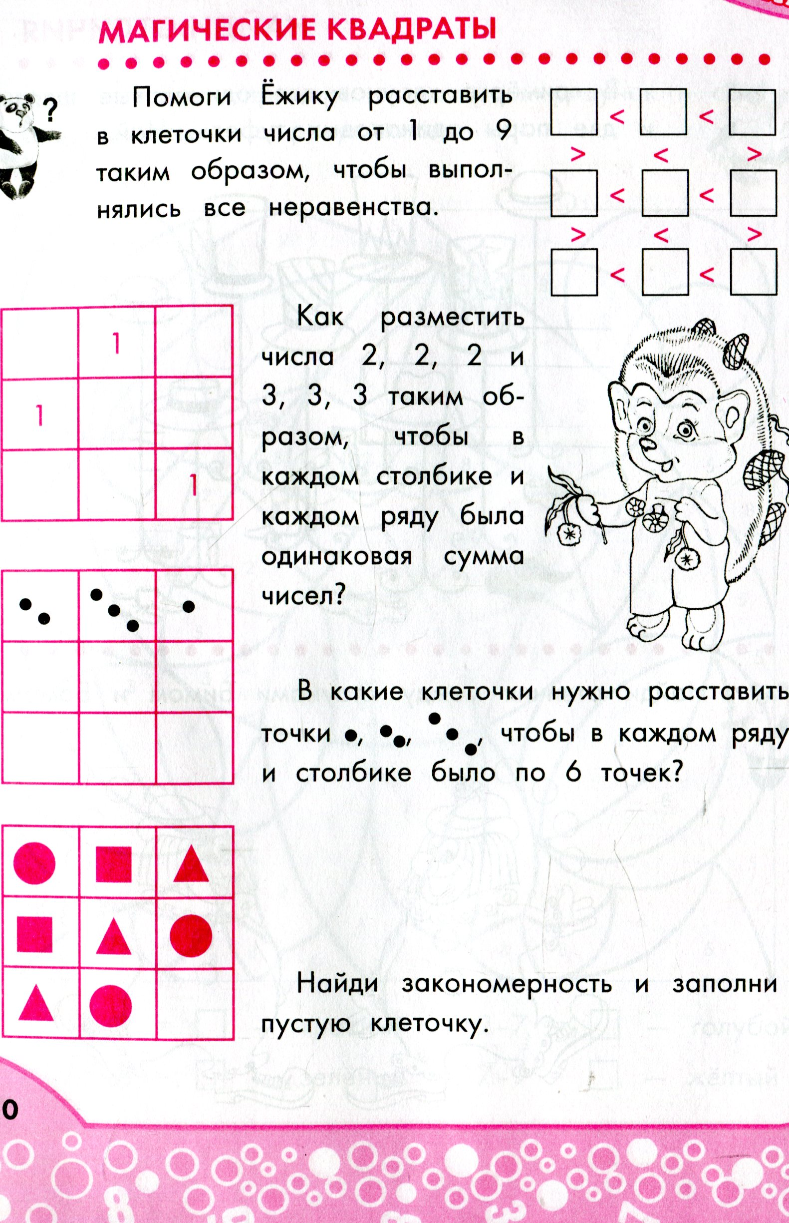А какие волшебные квадраты знаете вы? (Танграм)
Танграм-старинная китайская игра-головоломка, которая возникла 4 тысячи лет назад.
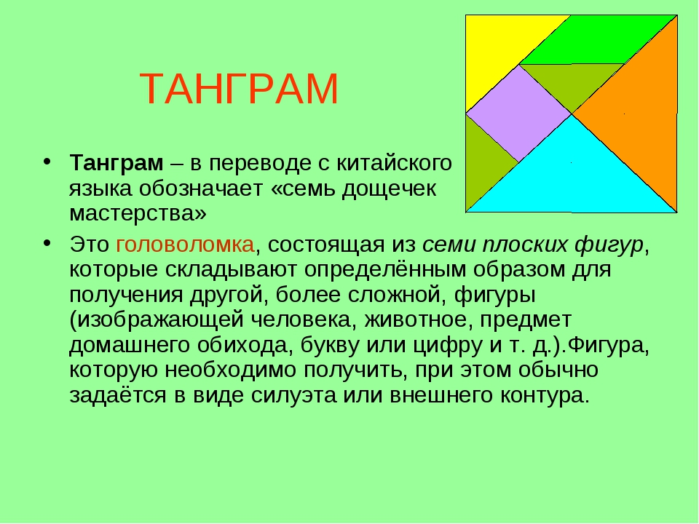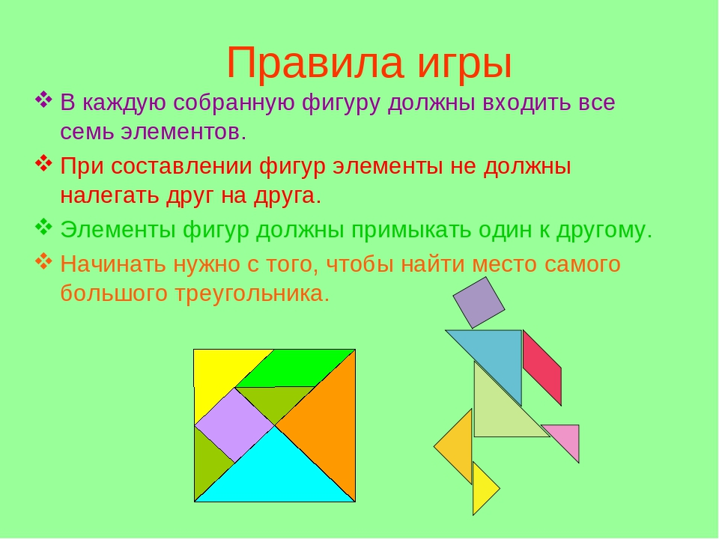Возьмите танграмы. Соберите фигуру по схеме и наклейте ее на панель.

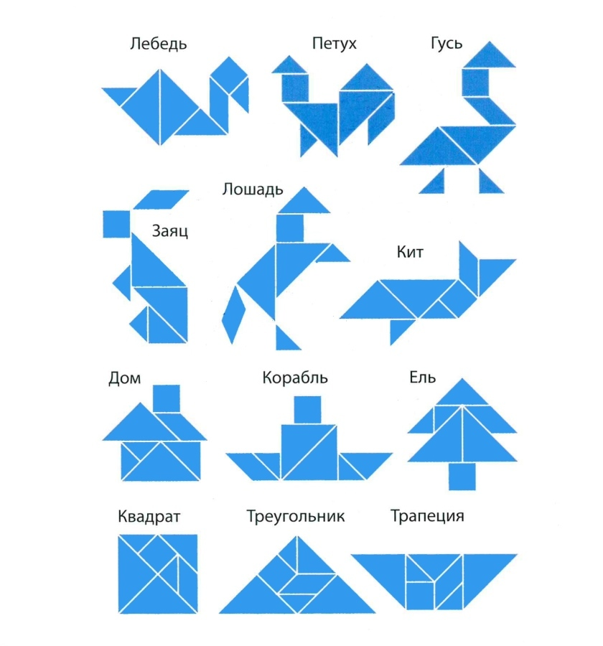
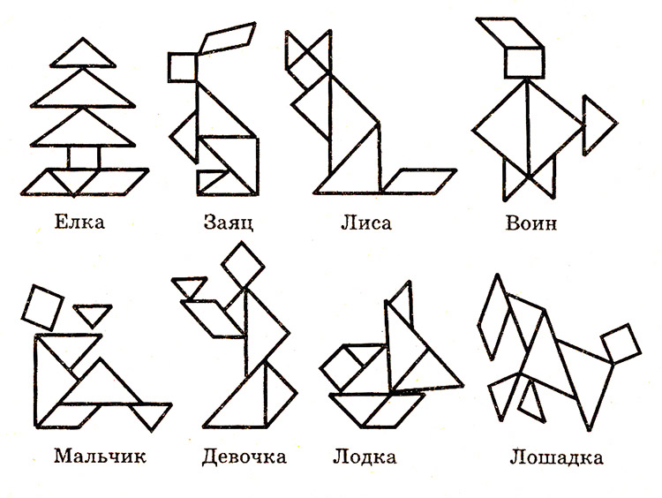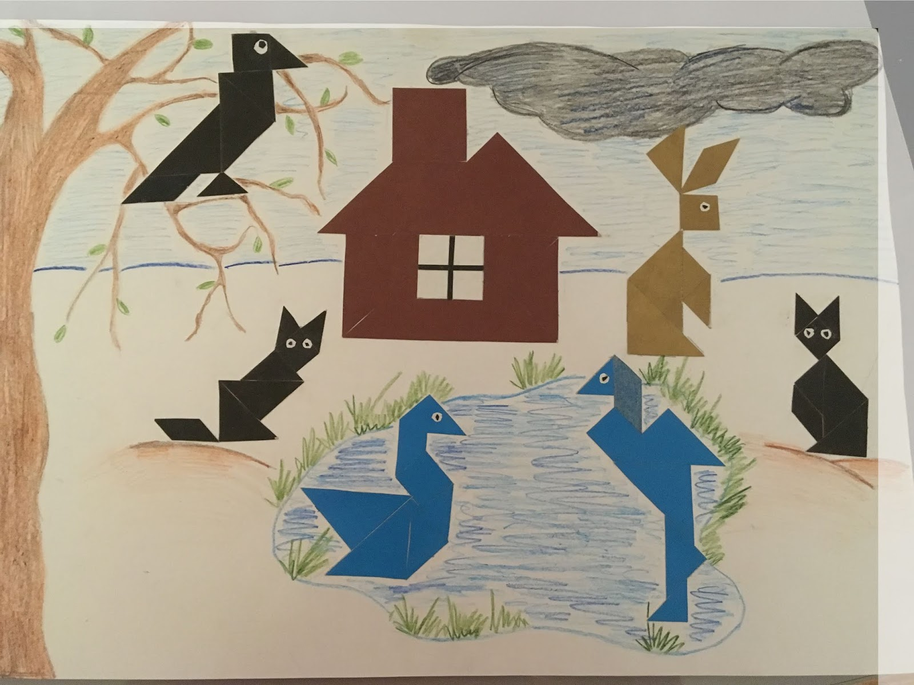Квадраты находят нас везде, иногда даже там, где мы совсем не ожидаем их увидеть.
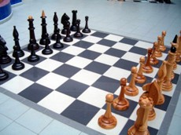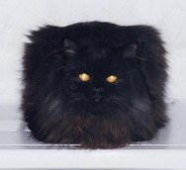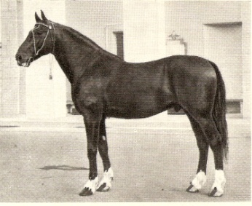
(Дети поясняют каждую картинку: шахматная доска, сытый кот, конь по кличке «Квадрат».) Где еще можно встретить предметы квадратной формы?

VI. Тренинг «Волшебный клубочек»

Давайте сделаем квадрат. Я попрошу вас, передавая волшебный клубочек, друг другу, назвать предметы, в которых встречается квадрат. Итак, я начну, а вы продолжайте: «Стол, стул, тарелка, лист, шахматная доска, коробка от диска, табуретка, салфетка, скатерть, плакат, картина, долька шоколада, часы, дорожный знак, окно, портфель, пакет, сумка……… (передавая клубок, наматывать нитку на палец каждого, называя предмет, и передавать дальше)
Молодцы! Вы прекрасно справились с заданием! Давайте поднимем руки, и мы увидим, квадрат.
Опустите руки. Снимите нитки.

VII.Рефлексия:
- Что узнали на занятии?
- Какую цель ставили перед собой?
- Почему квадрат можно назвать волшебным?
- Чему вы научились? Какие превращения сотворили с квадратом?

